Boule et Bill : Escargot home, explications

Quelques explications du contexte pour comprendre cette histoire.
En anglais, go home veut dire rentrer à la maison. Il y a donc un jeu de mots dans le titre de l’histoire.

La bataille de little bighorn est une bataille qui opposa les indiens d’Amérique et l’armée américaine, en 1876, près d’une rivière qui s’appelle la little bighorn.
Ici, Boule reprend le nom de la bataille en la transformant de manière humoristique little big horn devient little big horneau (si on ne fait attention qu’au son, on entend bigorneau. Les bigorneaux sont de petits gastéropodes marins, une espèce proche des escargots.) Boule emploie cette expression pour montrer que c’est la guerre entre sa mère et les escargots.
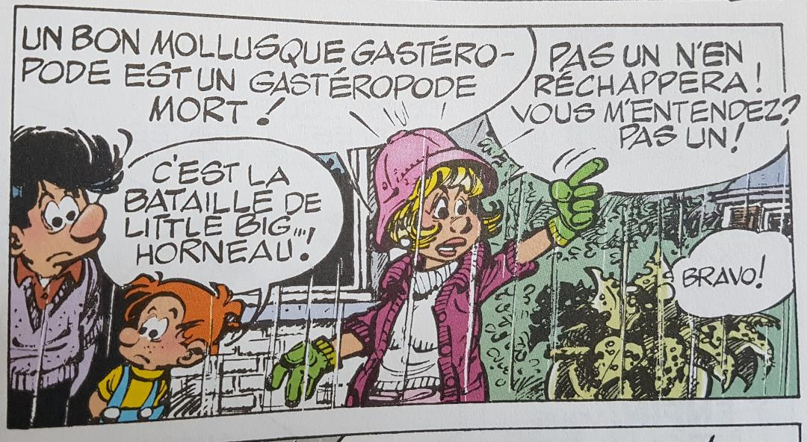

Cette bande dessinée fait partie d’un recueil sur les Quatre saisons. Cette histoire est dans la partie du printemps. Boule est le petit garçon.
Boule et Bill, Escargot home : questions

1) Pourquoi la mère de Boule crie-t-elle ?
=>

2) Que veut dire le nom « un gastéropode » ?
=>

3) Cite quelques mots du champ lexical de la guerre :
=>

4) Comment la mère de Boule compte-t-elle régler son problème avec les escargots ?
=>

5) Où les escargots vont-il se réfugier ? Pourquoi, à ton avis ?
=>

